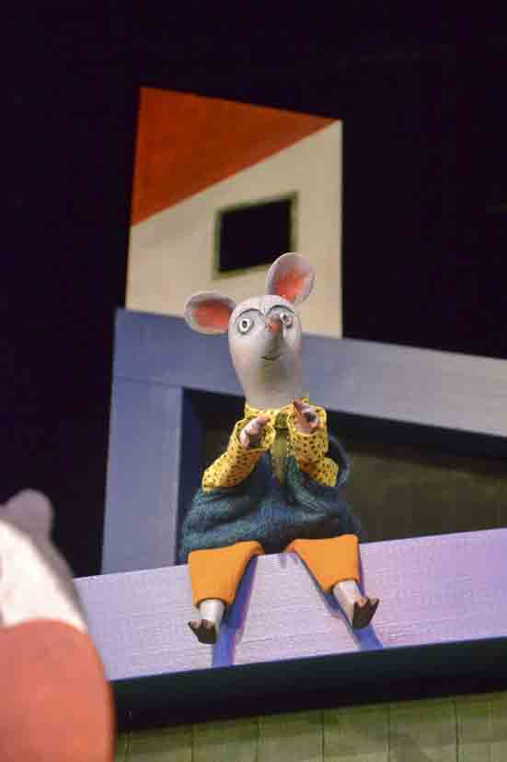
Mi, 8. Oktober 2025, 16:00 Uhr
„A hazudós egér“ - in ungarischer Sprache
Mesebolt Bábszinház (Szombathely, HU)
Puppentheater Märchenladen (Steinamanger, Ungarn)

im Figurentheater LILARUM, Göllnergasse 8, 1030 Wien
Kartenpreis: 11 € (online) | 12 € (Tageskassa)
Info & Onlinetickets auf www.lilarum.at

Puppen/Bühne: Rumi Zsófia; Komponist: Gyulai Csaba; Regie/Dramaturgie: Veres András; Spiel: Kömíves Csongor, Varga Bori; Fotos: Trifusz Adam

Puppentheater für zweisprachige Familien

(Pressetext: 1808 inkl. Leerzeichen)
Wien wäre nicht Wien ohne seine sprachliche Vielfalt. Das wird sich so schnell auch nicht ändern, denn einerseits wächst rund die Hälfte aller Schulkinder der Stadt zweisprachig auf, andererseits wird Migration unsere Gesellschaft auch in Zukunft unweigerlich mitgestalten. Auch das Figurentheater LILARUM gestaltet das urbane Zusammenleben aktiv mit und fördert den städtischen Sprachschatz seit 2019, indem es regelmäßig Gruppen aus dem CEE-Raum zu Gastspielen einlädt. Gespielt wird in der jeweiligen Landessprache, wodurch nicht nur die Kinder beim Spracherwerb unterstützt werden, sondern auch die Vielfalt der Wienerinnen und Wiener im Kulturleben der Stadt abgebildet wird. Dass dadurch auch international renommierte Puppenbühnen nach Wien kommen, ist ein willkommener Nebeneffekt in einer Stadt, die ohne nennenswertes Figurentheaterfestival auskommen muss.

Drei Produktionen werden in diesem Herbst zu Gast sein. Den Anfang macht am 8. Oktober (16 Uhr) das Mesebolt Bábszinház aus dem ungarischen Szombathely mit dem Stück „A hazudós egér“, zu Deutsch: „Die lügende Maus“. Das poetische Stück für Kinder ab 4 wirft die Frage auf, ob es tatsächlich eine Lüge ist, jemandem Hoffnung zu machen, der dringend Ermutigung braucht. Denn die titelgebende Maus hilft mit seinen nicht immer ganz wahren Geschichten vielen Waldbewohnern aus der Patsche. So wird das Stück zu einem verspielten Gleichnis über den Unterschied zwischen Lüge und Träumerei, zwischen Täuschung und Erzählkunst. Tickets sind online erhältlich: shop.lilarum.at

Das Gastspiel findet im Rahmen von „Europäische Demokratie-Hauptstadt“ statt und wird in ungarischer Sprache gespielt. Bis Jahresende werden noch Gruppen aus Rumänien und aus Polen im Rahmen der CEE-Spielserie im LILARUM in der Göllnergasse 8 im dritten Bezirk zu Gast sein.
Pressefotos zum Download unter http://lilarum.at/presse.html
Fotocredit: Trifusz Adam | Abdruck bei Namensnennung frei!
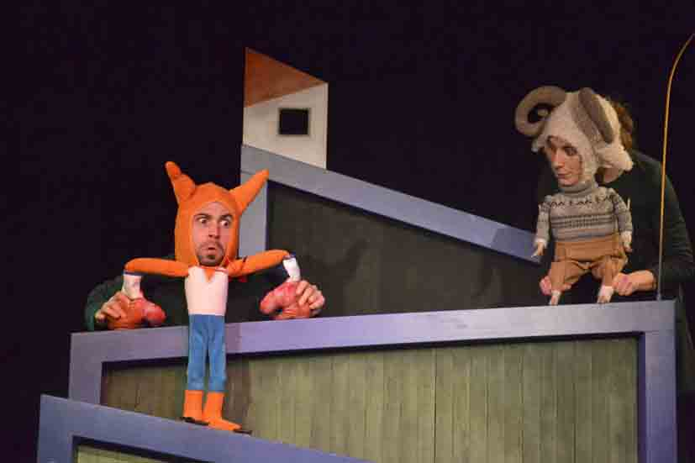
hoch: LILARUM_CEE-Gastspiel_Mesebolt-Babszinhaz-20251008_hoch (siehe oben)
Lügt die Maus, oder träumt sie?

quer: LILARUM_CEE-Gastspiel_Mesebolt-Babszinhaz-20251008
Das Mesebolt Bábszinház aus Szombathely überzeugt mit vielfältigen Puppenspiel-Techniken.

Über das Mesebolt Bábszinház

Das Repertoire des 1995 eröffneten Mesebolt Bábszinház fußt auf dem Wunsch, Traditionen zu respektieren, auf ihnen aufzubauen und in einer modernen Figurentheaterform zu zeigen. Kooperationen mit anderen Puppentheatern – auf nationaler und internationaler Ebene – dienen der Erweiterung der künstlerischen Vielfalt und der Weiterbildung des Ensembles. Rund 35000 Besucherinnen und Besucher zählt das weniger als 20 km von der österreichischen Grenze entfernte Theater jedes Jahr in seinen zirka 350 Vorstellungen.

Mesebolt Bábszinház online: https://meseboltbabszinhaz.hu

Für Rückfragen etc. stehe ich gerne zur Verfügung
Andreas MORITZ
PR, Projektmanagement, nationale & internationale Kooperationen
Figurentheater LILARUM, Göllnergasse 8, 1030 Wien
Tel. 01 710 26 66 – 11, Mobil. 0676-6744665
E-Mail. andreas.moritz@lilarum.at
http://lilarum.at - http://facebook.com/lilarum

